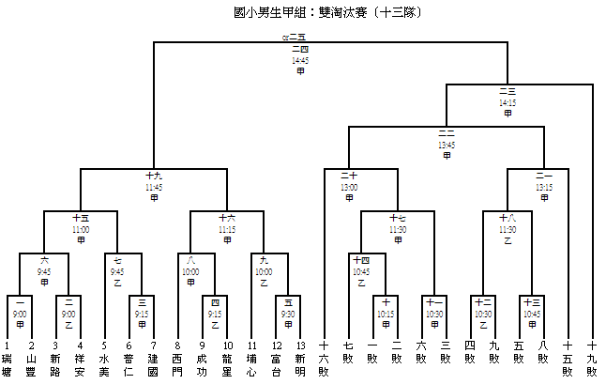
賽程表

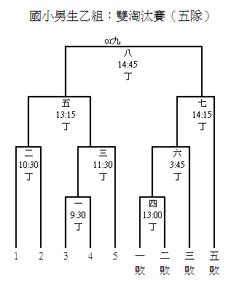
冠軍__________亞軍__________ 季軍___________殿軍___________

冠軍__________亞軍__________ 季軍___________殿軍___________
龍 潭
大竹
東明
大園
南美
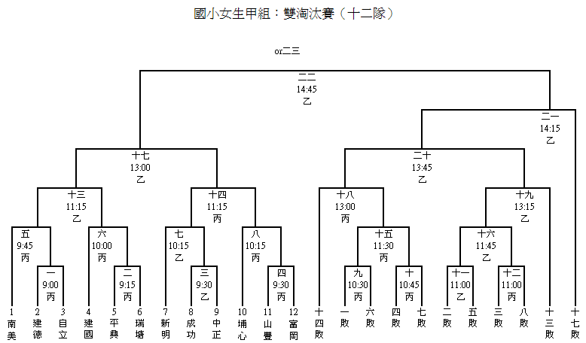
冠軍__________亞軍__________ 季軍___________殿軍___________
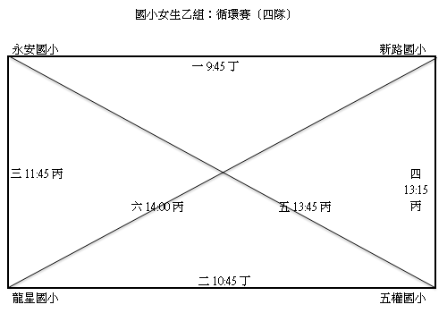
冠軍__________亞軍__________ 季軍___________殿軍___________
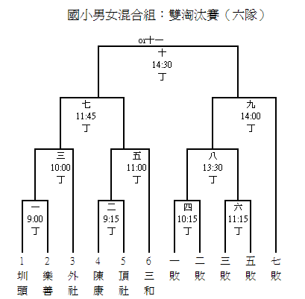
冠軍__________亞軍__________ 季軍___________殿軍___________

桃園縣國民小學體育促進會100年度會長杯躲避球錦標賽總賽程表
開幕典禮：2月28日上午8：50~9：00
 |  | 甲場地 | 乙場地 | 丙場地 | 丁場地
1 | 9:00-9:15 | 男甲1 | 男甲2 | 女甲1 | 混合1
2 | 9:15-9:30 | 男甲3 | 男甲4 | 女甲2 | 混合2
3 | 9:30-9:45 | 男甲5 | 女甲3 | 女甲4 | 男乙1
4 | 9:45-10:00 | 男甲6 | 男甲7 | 女甲5 | 女乙1
5 | 10:00-10:15 | 男甲8 | 男甲9 | 女甲6 | 混合3
6 | 10:15-10:30 | 男甲10 | 女甲7 | 女甲8 | 混合4
7 | 10:30-10:45 | 男甲11 | 男甲12 | 女甲9 | 男乙2
8 | 10:45-11:00 | 男甲13 | 男甲14 | 女甲10 | 女乙2
9 | 11:00-11:15 | 男甲15 | 女甲11 | 女甲12 | 混合5
10 | 11:15-11:30 | 男甲16 | 女甲13 | 女甲14 | 混合6
11 | 11:30-11:45 | 男甲17 | 男甲18 | 女甲15 | 男乙3
12 | 11:45-12:00 | 男甲19 | 女甲16 | 女乙3 | 混合7
13 | 13:00-13:15 | 男甲20 | 女甲17 | 女甲18 | 男乙4
14 | 13:15-13:30 | 男甲21 | 女甲19 | 女乙4 | 男乙5
15 | 13:30-13:45 |  |  |  | 混合8
16 | 13:45-14:00 | 男甲22 | 女甲20 | 女乙5 | 男乙6
17 | 14:00-14:15 |  |  | 女乙6 | 混合9
18 | 14:15-14:30 | 男甲23 | 女甲21 |  | 男乙7
19 | 14:30-14:45 |  |  | 混合10
20 | 14:45-15:00 | 男甲24 | 女甲22 | 男乙8
會長盃躲避球錦標賽—大園國小比賽場地及休息區位置圖

停 車 區
停車區
球員休習區

校
門

廁
所

球員休息區

各處室辦公室、校長室、教師辦公室

教

室
資
源
回
收
站

丙場地

司令台
球 員 休 息 區
︱
榕樹下
報
到
處
醫
療
站
乙場地
醫護站

教

室

球員休息區

資
源
回
收
站
練習區
甲場地

活動中心
丁場地

